Краткое руководство по первому запуску 10 поколения LASERWAR

10 поколение разрабатывалось с учетом того, что оно будет эксплуатироваться в гибридных аренах, милитари аренах, на площадках стадионов, и даже на природе. Однако, если в условиях арен у Вас будет доступ к электричеству для подключения Wi-Fi роутера и ПК, то в условиях вне помещений Вам потребуется ноутбук или планшет на Windows 10 и Powerbank с выходом на 5В для питания роутера. Это позволит использовать все возможности онлайн статистики прямо в поле.

Важно: сейчас мы разрабатываем ПО для инструкторов и руководителей клубов, для “личников” готовим индивидуальный софт для смартфонов. Пользоваться же смартфонами для конфигурации оборудования в прокате - занятие мало пригодное.
Сейчас LASERWAR интегрирует весь свой опыт разработки программного обеспечения для профессионального аренного лазертага во внеаренные системы LASERWAR. Это будет осуществляться постепенно, с Вашей помощью.
Это первая инструкция по софту, она будет дополняться и расширяться в ближайшее время. Итак, приступим.

Установка приложения и требования к программному обеспечению

Наше программное обеспечение доступно в официальном магазине Microsoft. Вот пошаговая инструкция о том, как получить доступ к приложению:

1. Необходимо зарегистрироваться в магазине и отправить курирующему менеджеру свой адрес электронной почты (логин аккаунта Microsoft). Мы добавим Ваш email в список адресов, которым доступно приложение. В данный момент приложение находится на стадии постоянных обновлений и доработок, и некоторые разделы находятся под реконструкцией. Но, базовый функционал уже работает.
2. Переходим по ссылке Конфигуратор LASERWAR и скачиваем приложение. Требования к компьютеру Вы увидите на картинке.
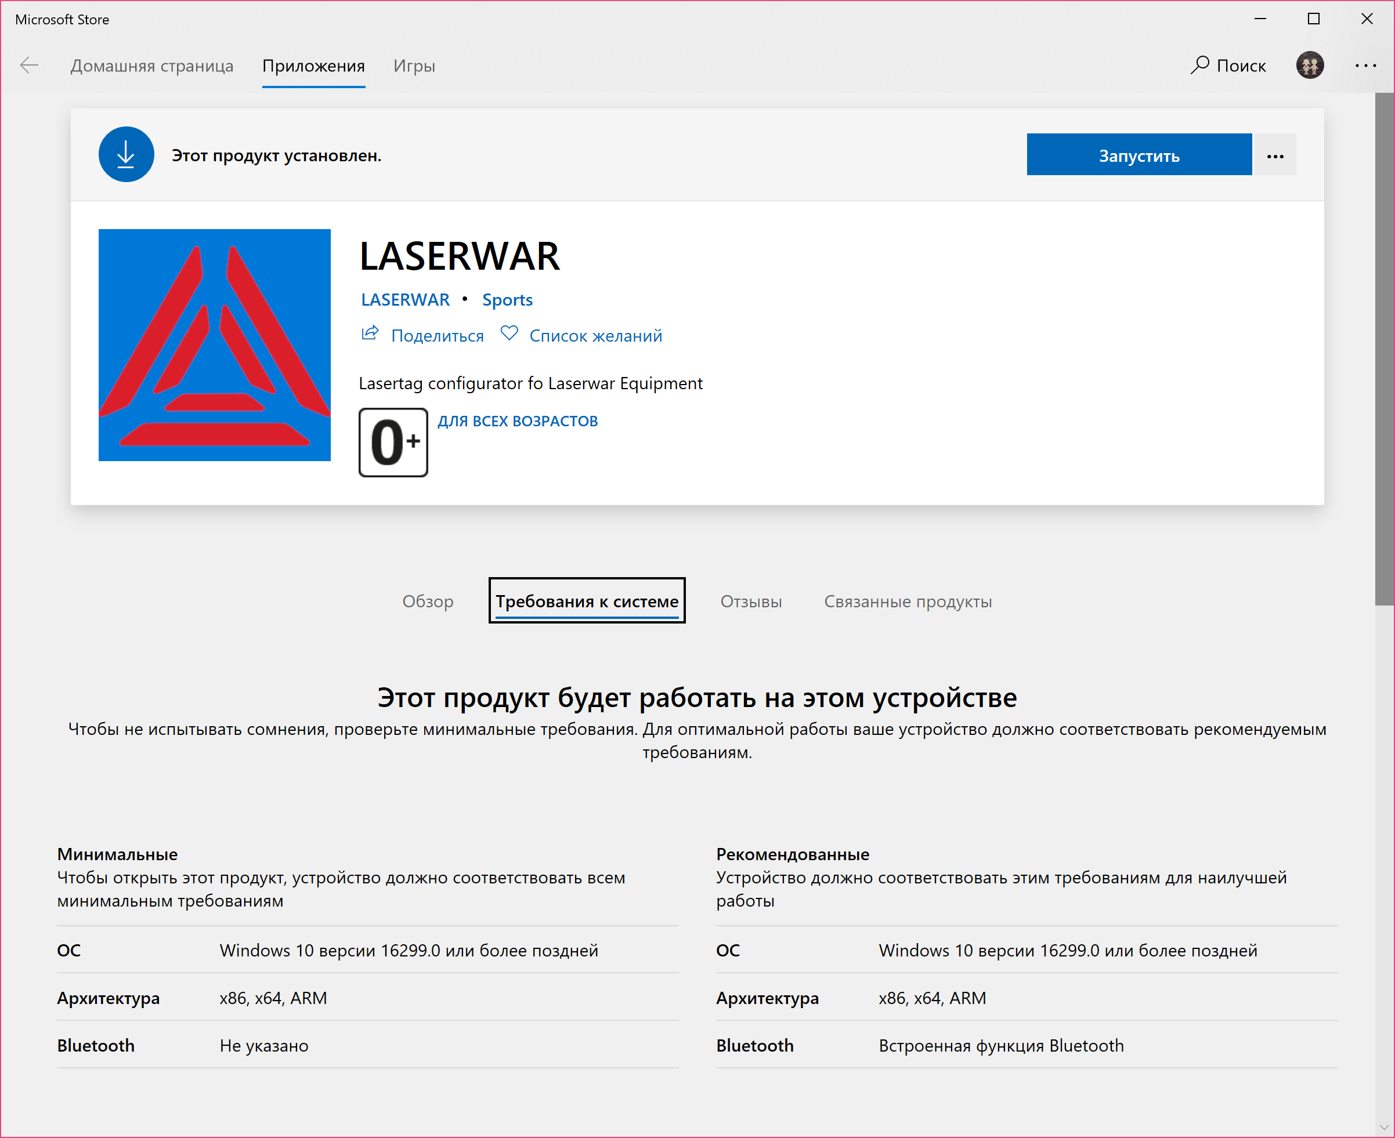
Важно: если Вы используете нелицензионную версию операционной системы Windows 10, то, возможно, у Вас не будет установлено приложение Windows Store, в этом случае скачивание без переустановки операционной системы невозможно. Мы рекомендуем скачивать официальный оригинальный образ MSDN и, как подобает в таких случаях, активировать продукт тем или иным способом.
Ничего сложного в этом процессе нет, но, при необходимости, всегда можно обратиться в техподдержку.
3. Приложение обновляется автоматически. Это помогает нам актуализировать версию программного обеспечения на компьютерах клиентов, и быстро устранять любые проблемы. Просим Вас отправлять отчеты и предложения по программному обеспечению на почту технического директора: director@laserwar.ru
4. После скачивания программного обеспечения можно нажать на кнопку “Пуск”, закрепить ярлыки на “Панели задач”, и увеличить иконку для запуска программы. Это очень удобная функция.

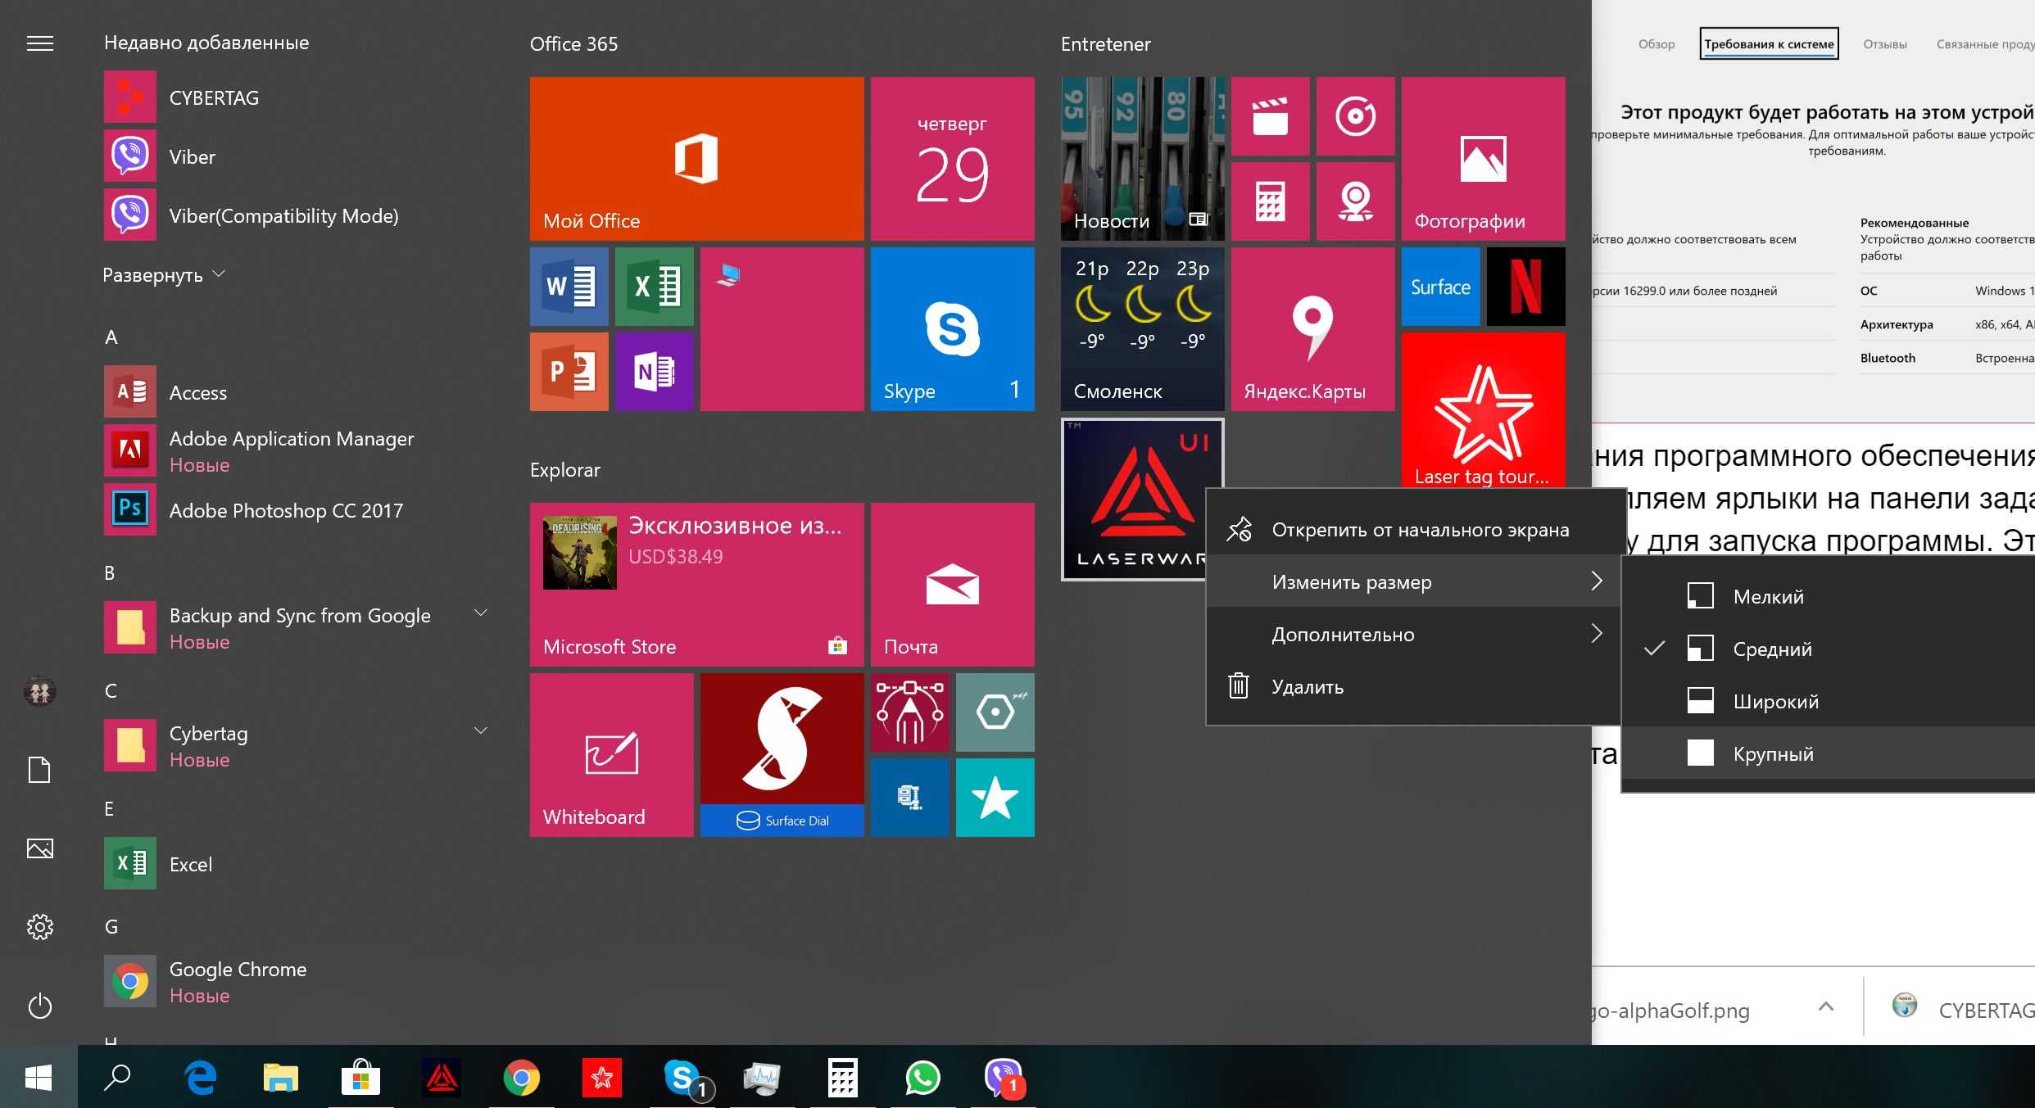

Важно! У всех нас разные сборки системы Windows и драйвера. И поэтому так важно быстро получать обратную связь. Если у Вас происходят сбои в программе, после запущенной игры через 10-20 минут, или сбои носят регулярный характер - пришлите нам на почту Техподдержки файлы с датами логов программы, которые Вы можете скачать по адресу:

%userprofile%\AppData\Local\Packages\laserwar\localstate\

С описанием того что в этот день произошло. С номером Версии программы, прошивок на оружии и версии Windows. Это поможет в кратчайшие сроки устранить все недочеты и сделать приложение более устойчивым к ошибкам.

Предупреждение:

Программа находится в стадии активного расширения функционала и разработки, поэтому возможны сбои и перерывы в работе.
У нас есть два уровня игры - сетевая и локальная. При включении питания лазертаг оборудования и подачи команды с пульта - Вы стартуете локальную игру. А если старт игры даете с компьютера с помощью новой программы - то лазертаг оборудование начинает сетевую игру.
Если сетевая игра активирована с компьютера - то изменение цвета игрока можно делать только с программы, пульты в этом случае бесполезны. Все настройки оборудования идут через два уровня:
а) ТТХ настройки изначальные зашитые в постоянную память оружия.
б) Перекрытие части настроек ТТХ - настройками сценария - которые распространяются на все оборудование запущенное в конкретном сценарии.
Если программа сбросилась и закрылась, то восстановить считывание статистики сейчас невозможно, нужно дождаться пока пройдет время раунда (Рекомендуемое время как в аренном лазертаге 15 минут) и затем перезапустить программу и задать новый раунд.

В противном случае, чтобы принудительно начать считывать статистику снова - требуется перезапуск питания оружия.
Сейчас мы дорабатываем алгоритмы для повышения стабильности работы сетевой сессии, и планируем сделать сохранение считанных параметров для быстрого восстановления статистики при сбросе программы.

Установки роутера и рекомендации по его использованию.
Мы рекомендуем использовать роутеры Xiaomi - именно на них мы тестируем наше программное обеспечение и работу оборудования.

Модели роутеров 3 или 4 поколения оптимальный выбор по цене и качеству. Но покупая роутер не в нашей компании Вы столкнетесь с его предварительной настройкой. И чтобы её легко осуществить даже имея китайскую прошивку роутера - скачивайте специальный плагин в гугл Хром браузер.

https://chrome.google.com/webstore/detail/rumiwifi/mbiehbednoakmhlmjcpgpciocekdjabp

Это - русификатор китайских прошивок для Xiaomi роутеров. Плагин разработан для Xiaomi router Mini китайской прошивки. Совместим и с другими моделями. На данный момент добавлена поддержка MIWIFI Nano и обновлена последняя прошивка 2.16.26.
Он Вам поможет в настройке роутера. Работает оффлайн. Не требует настройки. Скачиваете плагин и затем начинаете настраивать роутер. Все это делаете если Вы приобрели роутер не в нашей компании.
http://192.168.31.1 - его адрес в случае подключения к нему в браузере.

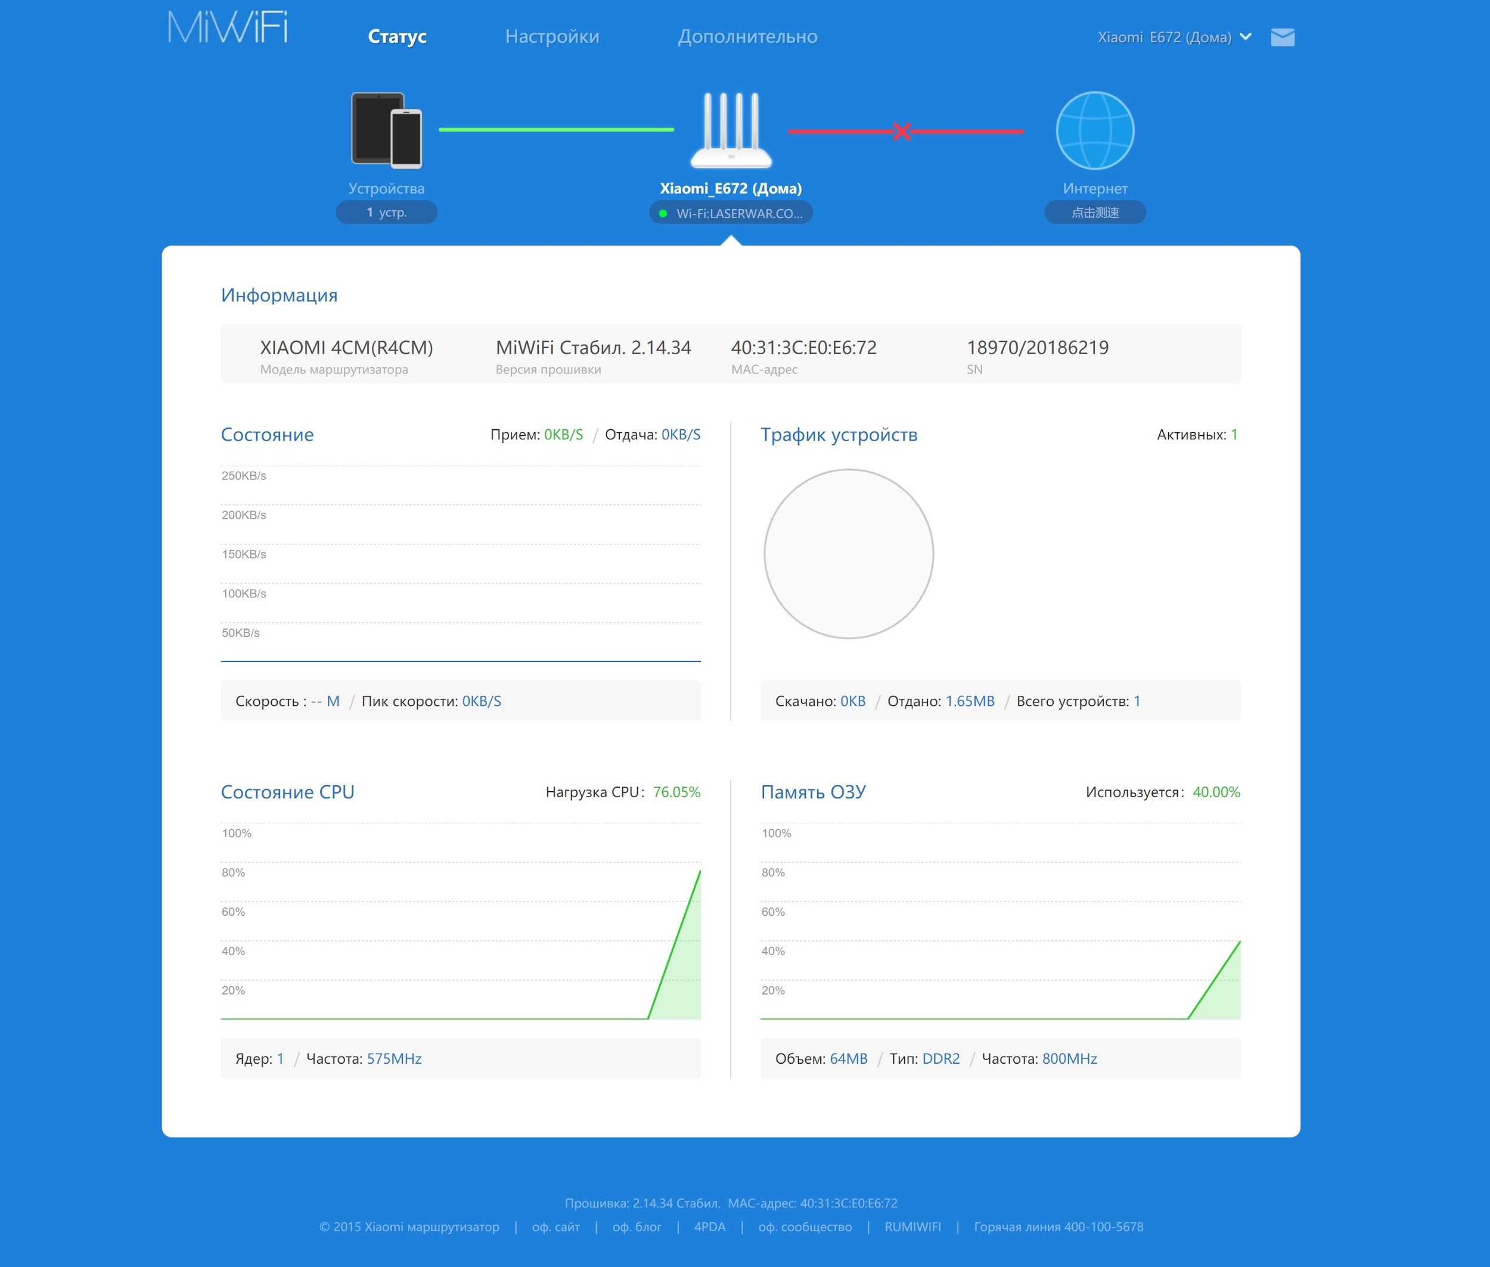

Первоначально Вам нужно будет войти в роутер через wi-Fi и настроить его Wi-FI сеть на новое имя сети - которое установлено в оборудовании LASERWAR по умолчанию LASERWAR_NET без шифрования и пароля.

Чтобы зайти в роутер Вам надо будет подключить его по кабелю и ввести http://192.168.31.1, или войти в его WI-FI сеть и вбить пароль. По умолчанию если роутер не настроен - у его Wi-FI сети имя Xiaomi с цифрами Мак адреса на конце - так вот, пароль будет аналогичным названию сети. Вбиваете и начинаете настраивать роутер на новые настройки по умолчанию от производителя.

Тогда все оружие 10 поколения автоматически подключится к такой сети и будет видно в нашем новом конфигураторе ОНЛАЙН LASERWAR.

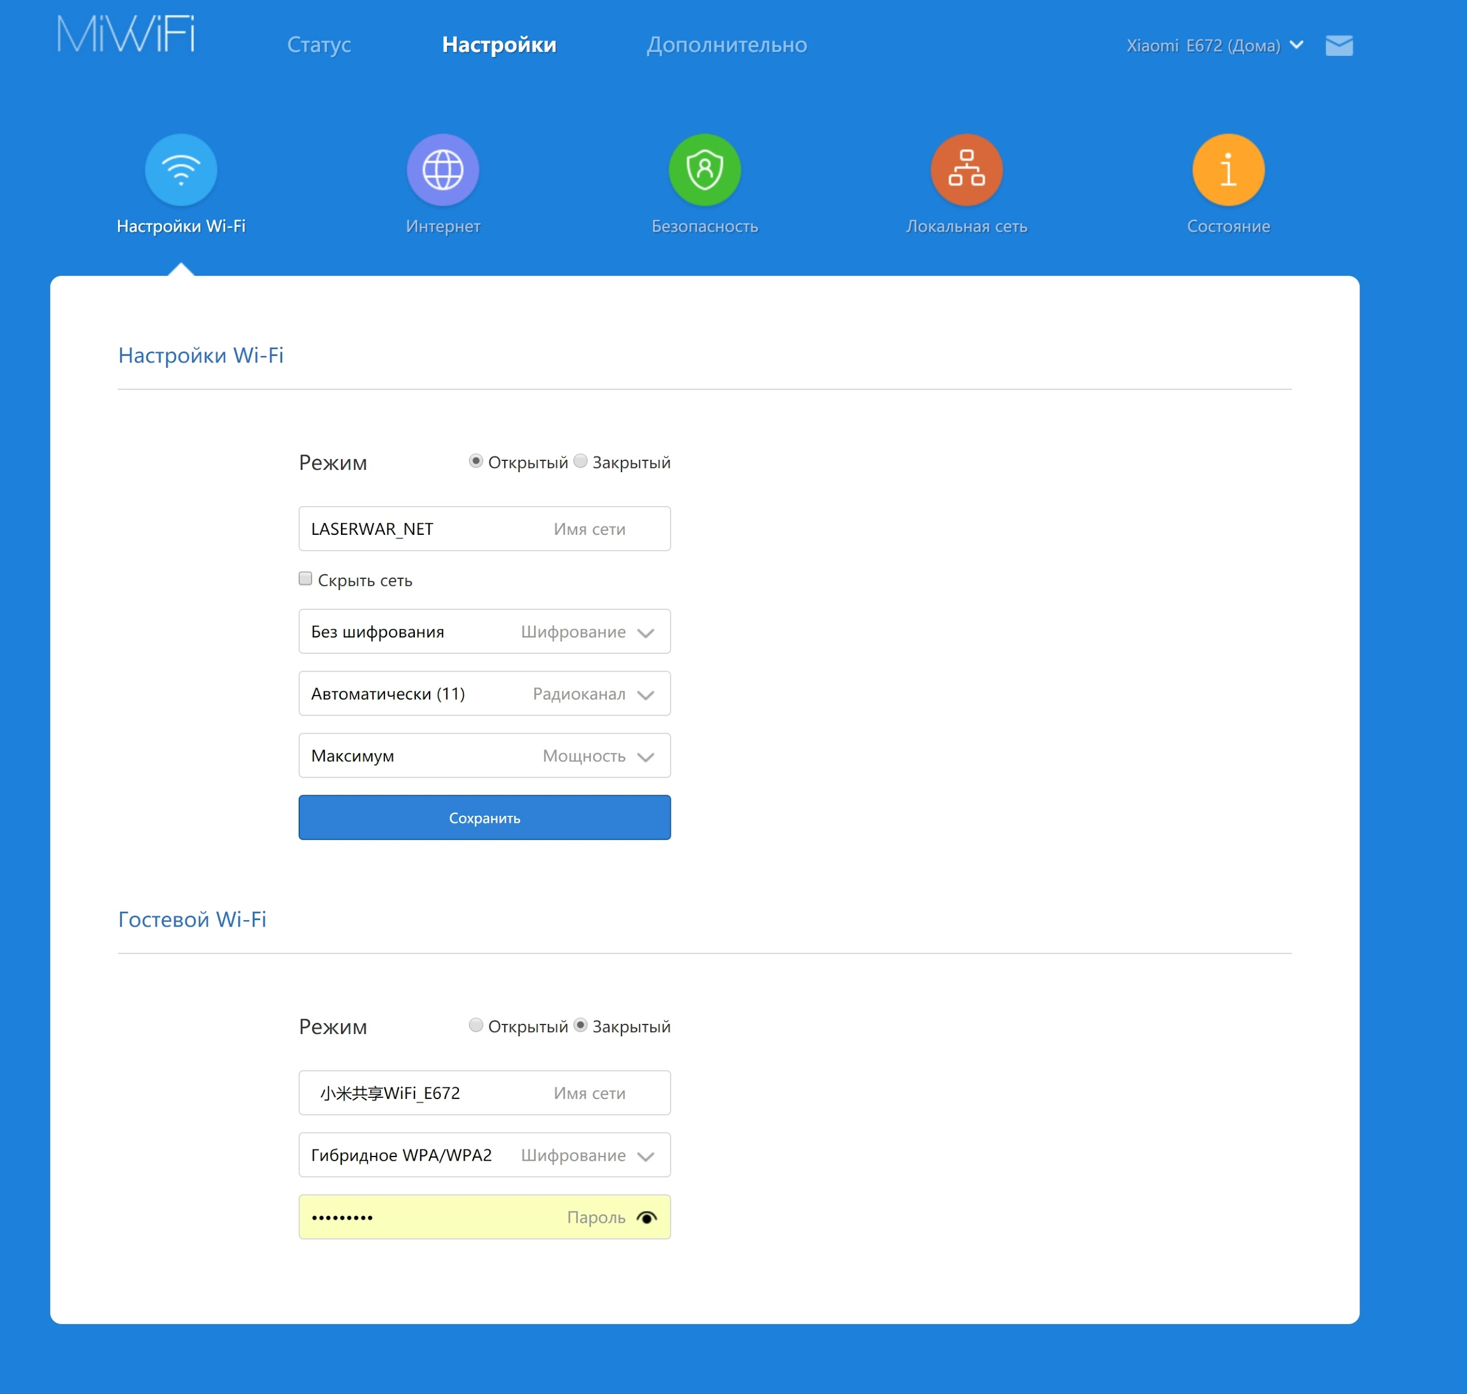

Однако возникают моменты когда Вам нужно настроить сеть с паролем и изменить название сети на своё индивидуальное.!

И для этого у нас всё есть. Вам понадобится Bluetooth адаптер BLE 4.0 поколения. Купить его можно в любом компьютерном магазине или в нашей компании. Иногда работают и встроенные блютус адаптеры в ноутбуки и планшеты, - но бывает и такое, что фирменные блютус модули сторонних производителей не работают из-за кривого ПО или из за отсутствия поддержки совместимости со стандартными библиотеками windows. Вот так выглядит экран конфигурации Wi-Fi настроек сети в нашем оборудовании.

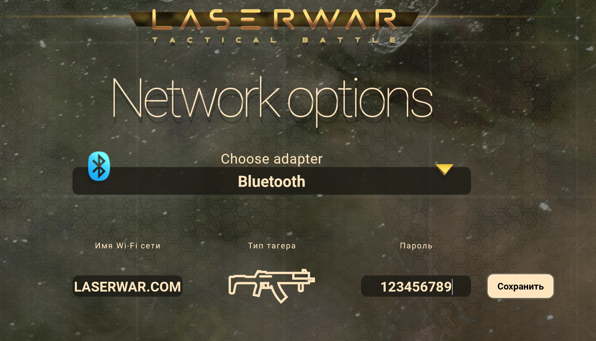
Дальнейшее описание доступно в разделе работы с новым ОНЛАЙН конфигуратором...

Запуск приложения и настройка
Запускаем лазертаг конфигуратор, и видим главное окно:
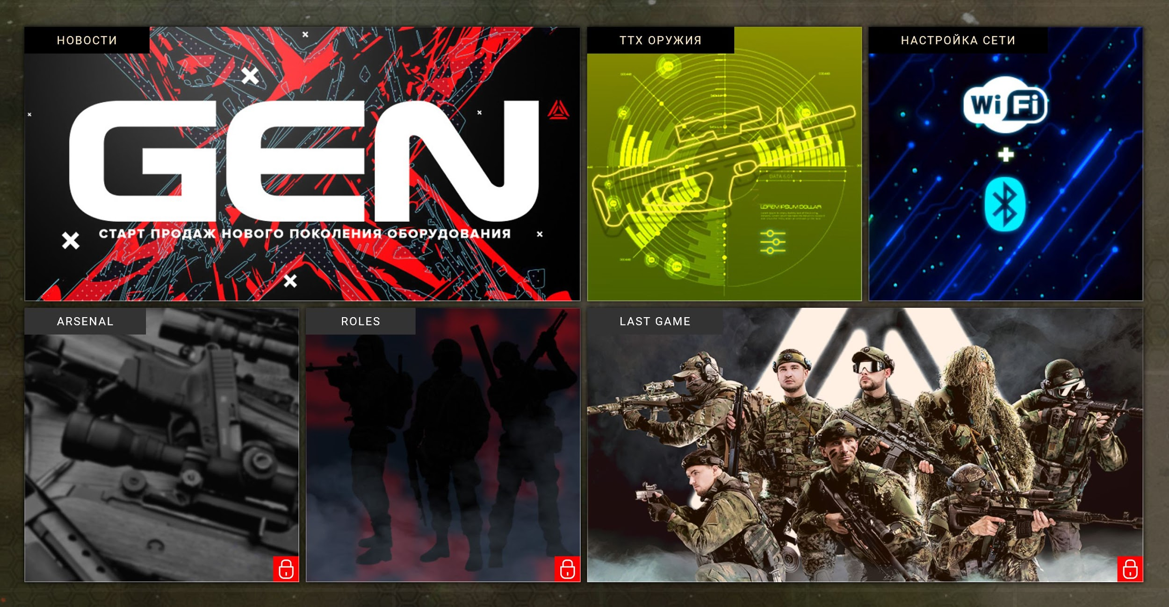

Раздел “Настройка сети” в правом верхнем углу окна позволяет настраивать параметры Вашей Wi-Fi сети, к которой по умолчанию будут подключаться автоматы. Настройки Wi-Fi сети происходят через Bluetooth канал: для этого у Вас в компьютере должен быть встроенный Bluetooth-модуль, или специальный USB-Bluetooth адаптер.

Если же Bluetooth-модуля нет, необходимо настроить Ваш Wi-Fi роутер по умолчанию.

Настройки сети по умолчанию
Название сети (SSID): LASERWAR_NET
Шифрование отключено, без пароля.

Если игровые комплекты находят такую сеть, они автоматически к ней подключаются.

ТТХ оружия
Как только комплекты подключились, Вы можете увидеть и поменять все настройки оружия и повязки в разделе “ТТХ оружия”.

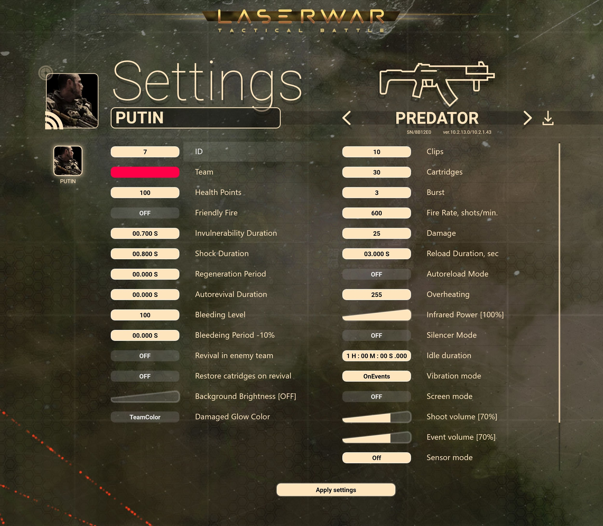

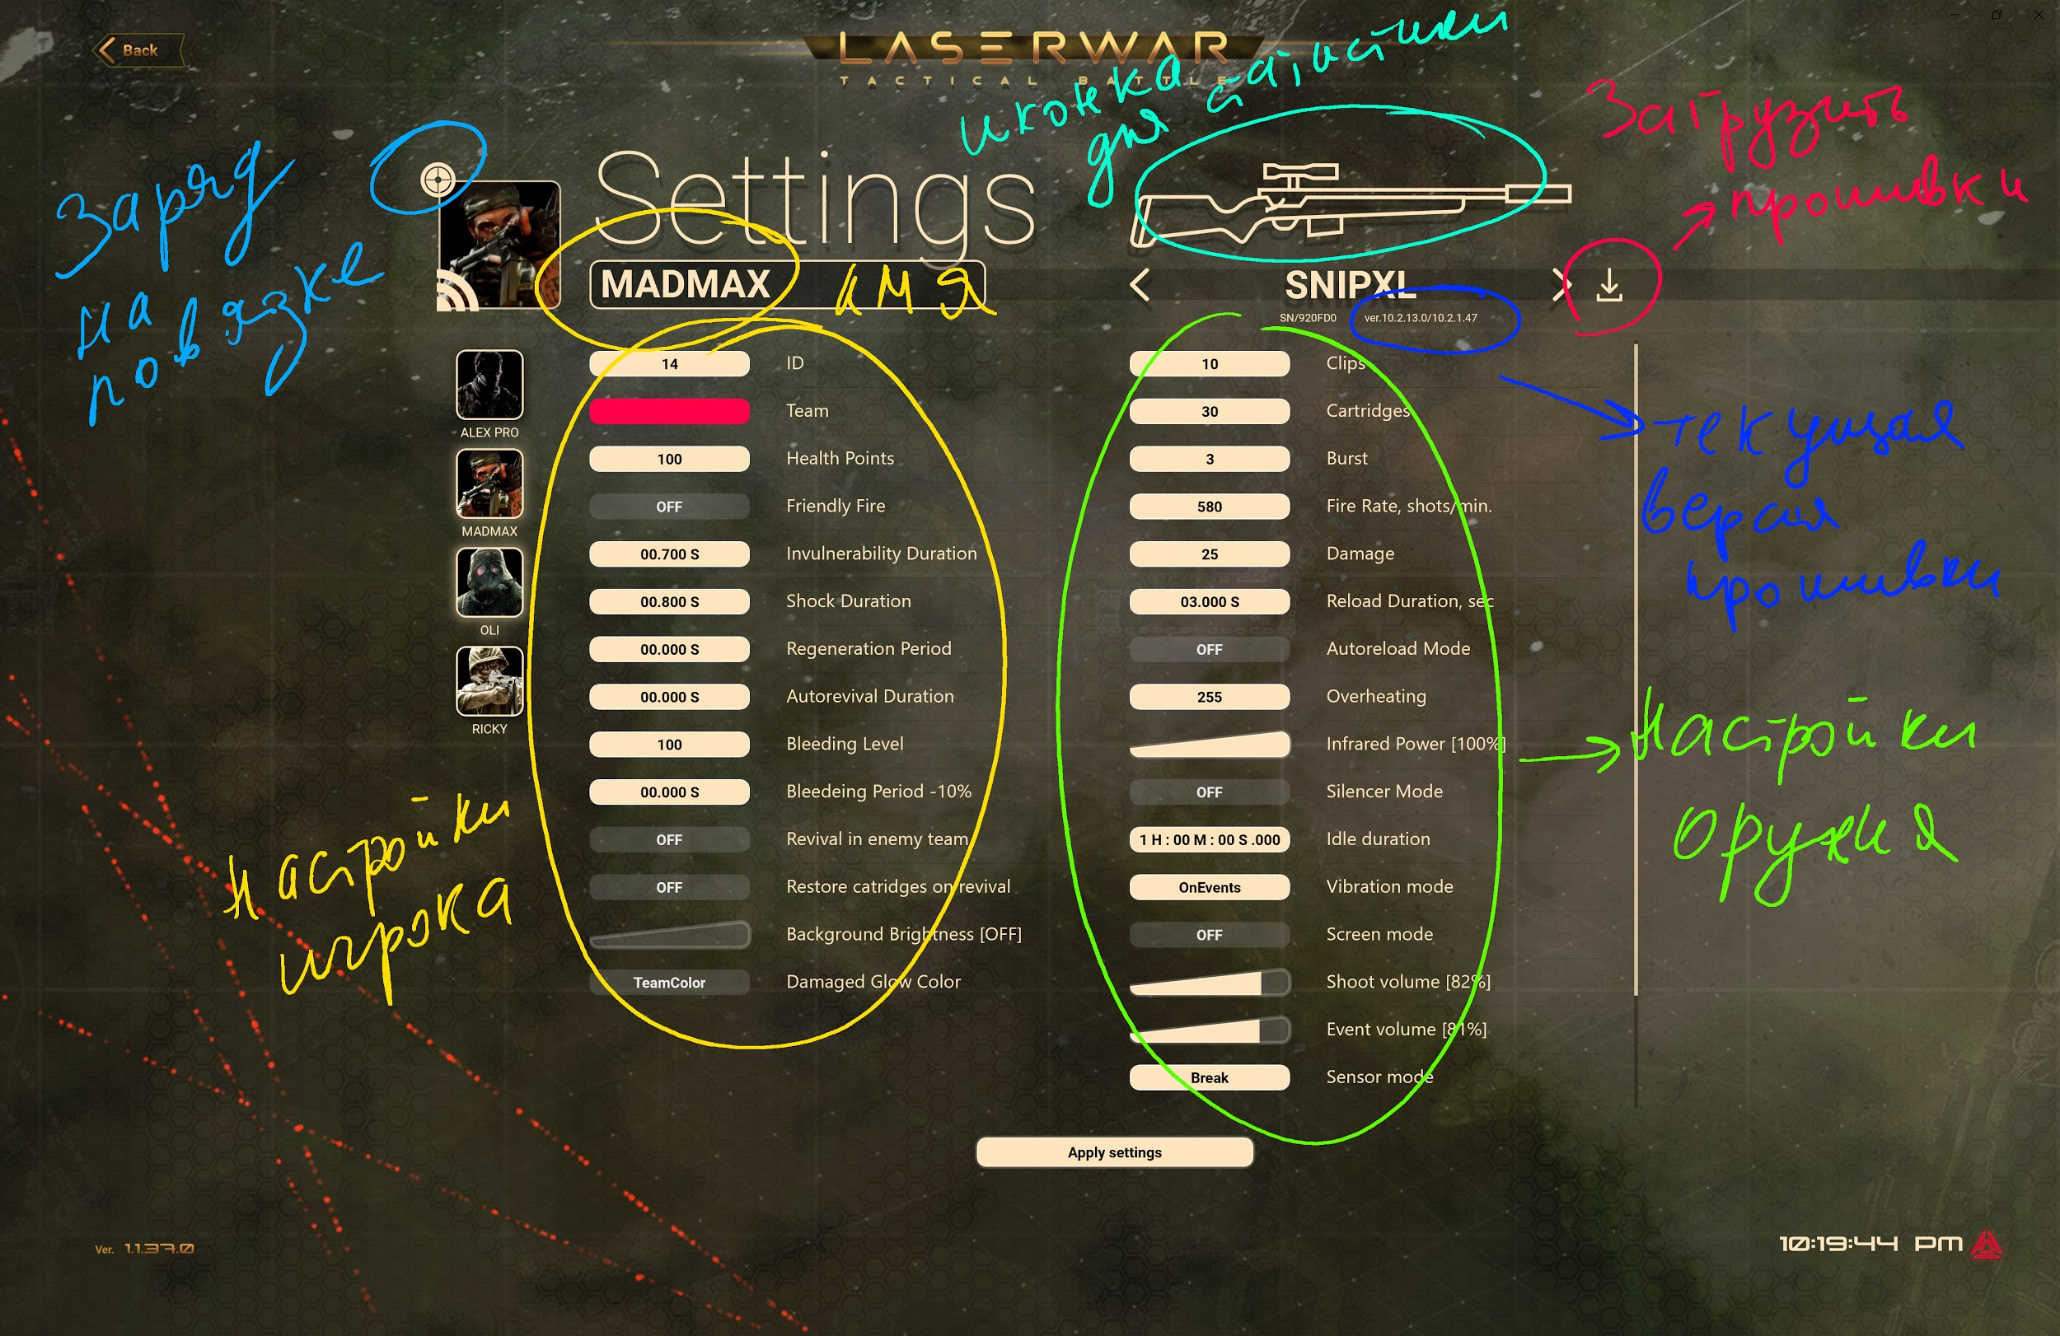
Важно: ID каждого игрока должен быть уникальным, чтобы статистика считалась корректно. Статистика корректно считывается при игре 512 игроков в 4 командах. Но, сейчас даже самые простые Wi-Fi роутеры Xiaomi 4C могут работать одновременно только со 128 игроками, подключение большего количества комплектов не тестировалось. Промышленные роутеры способны на большее, но стоят они дороже.
Дальность действия, в среднем, около 10 000 м²: таким образом, один роутер способен обеспечить покрытие области, по площади сравнимое с футбольным полем. Естественно, используя ретрансляторы, Вы можете обеспечить сигнал в десятки квадратных километров. Все зависит от Вашего бюджета.

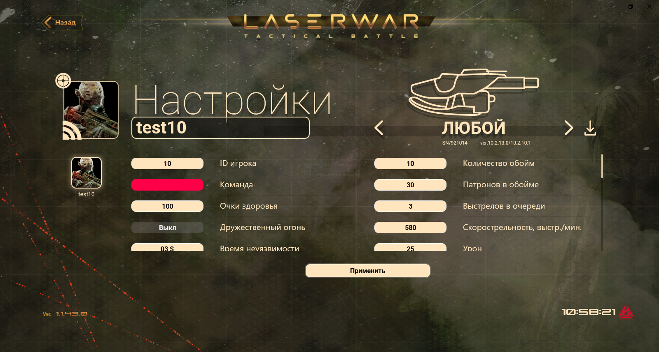
Параметры оружия обычно устанавливаются в нескольких форматах, а значения нужно выбрать из раскрывающегося списка:
- Точное значение: нужно выбрать целое число из списка. Например, количество единиц здоровья.
- Дробное значение: нужно выбрать дробное значение из списка, при этом указываются единицы (секунды, минуты, т.д.). Например, время шока.
- Переключатель: принимает значения On (включено) и Off (выключено).
- Шкала выбора значения: нужно передвинуть шкалу для того, чтобы изменить значение. Оно меняется плавно, и значение указывается в квадратных скобках правее.
- Время: устанавливается в формате “часы:минуты:секунды”, или иначе. Всегда “H” (hours) означает часы “M” (minutes) означает “минуты”, “S” (seconds) означает секунды.

Название | Описание
Имя игрока  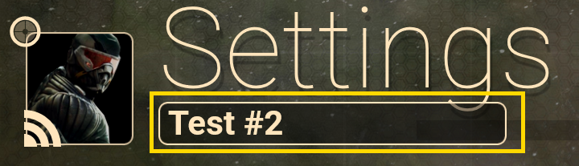 | Имя игрока, которое будет отображаться в статистике, на экране настроек и в лобби
ID игрока | Уникальный идентификатор игрока
Команда | Цвет команды: синий, жёлтый, зелёный, красный. Нажатие на цвет меняет его на следующий.
Очки здоровья | Количество единиц здоровья игрока. Сколько урона нужно нанести игроку, чтобы “убить”.
Дружественный огонь | Включен (On) или выключен (Off).  Если цвета игровых комплектов совпадают и режим «Дружественный огонь» не активирован, при выстреле урон не наносится. Если цвета комплектов совпадают, а режим «Дружественный огонь» активирован, при выстреле наносится урон.  Важно! В игре с онлайн-статистикой этот параметр устанавливается только в параметрах на раунд. Значение, записанное через “ТТХ оружия” игнорируется.
Время неуязвимости | Время неуязвимости  Время (в секундах), которое дается игроку на возможность спрятаться; в момент неуязвимости у игрока отключается повязка, и он не может стрелять и не может быть поражен. Принимает значения от “Выключено” (“OFF”) до 30 сек.
Время шока | Время (в секундах) «шока» при поражении. Это общее время свечения светодиодов и вибрации на повязке при поражении игрока. В это время пораженный игрок теряет возможность вести огонь. Принимает значения от “Выключено” (“OFF”) до 1 мин. 5 сек.
Время регенерации | Устанавливается время (в секундах), через которое у игрока восстанавливается по 10 единиц здоровья до тех пор, пока здоровье полностью не восстановится. Регенерация срабатывает только в случае, если игрок “ранен”. Принимает значения от “Выключено” (“OFF”) до 4 мин. 15 сек.
Время автовоскрешения | Устанавливает время, через которое «мёртвый» игрок возродится. Если отключено (“OFF”), игрок возрождаться не будет. Максимальное значение 18 ч. 12 мин. 14 сек.
Интервал кровотечения | Устанавливается от “Выключено” (“OFF”) до 4 мин. 15 сек. Алгоритм работы кровотечения таков:  1. После того, как игрок ранен, начинается время неуязвимости, но попадания продолжают учитываться. ID противника запоминается, начинается "накопление урона".  2. При следующем попадании, ID стрелявшего сравнивается с записанным ID и, если они совпадают, накопленный урон увеличивается на величину урона от этого выстрела. Если нет, продолжается ожидание попадания.  3. По окончании времени неуязвимости, накопленный урон делится на 10, полученное число отнимается в следующем пункте.  4. По прошествии времени, указанного в параметре "Интервал кровотечения", если полученное число больше нуля, оно отнимается от текущего здоровья игрока и уменьшается на 1 ед. Повторяется до тех пор, пока игрок не "умрёт", или число не станет равно нулю.  Например, у Игрока 1 параметр "Время неуязвимости" установлено равным 1 секунде, а "Интервал кровотечения" - 5 секундам.  Игрок 2 ранил Игрока 1. У Игрока 1 начинается время неуязвимости. В течение этой секунды в Игрока 1 попеременно попадают Игрок 2 и Игрок 3 (каждый имеет урон 25). Каждый по 5 раз. Попадания фиксируются одно за другим, сначала от Игрока 3, затем от Игрока 2, затем снова от Игрока 3, и т.д. В итоге урон, накопленный за время неуязвимости, составит 250 единиц (десять раз по 25). По окончании времени неуязвимости, этот урон делится на 10: получается 25. По прошествии 5 секунд, Игрок 1 теряет 25 ед. здоровья. Затем, ещё через 5 секунд, 24 единицы, ещё через 5 сек. - 23 единицы, и т.д., пока не "умрёт", не получит команду "Лечение кровотечения", "Реанимация" или "Новая игра".
Пополнять боезапас при возрождении | Если включено (On), после команды “Реанимация” будут восстанавливаться патроны. В противном случае - только здоровье.
Режим “Вампира” | Если включено (“ON”), после смерти игрока, его цвет команды меняется на цвет противника, который его убил. После того, как противник убьёт игрока и будет воспроизведён соответствующий звуковой сигнал тагером и повязкой (примерно 10 секунд), начинается процесс превращения убитого игрока, который занимает 20 секунд, и в течение которого тагер этого игрока издаёт рычание. По прошествии 20 секунд, игрок автоматически возрождается, и цвет его команды меняется на цвет команды противника.  Для того, чтобы такое “перекрашивание” было возможно, у жертвы (игрока, которого убивают) должен быть включен режим “Вампира”. Если он включен только у убийцы, а у жертвы выключен, то её цвет команды не поменяется.  Важно! В игре с онлайн-статистикой этот параметр устанавливается только в параметрах на раунд. Значение, записанное через “ТТХ оружия” игнорируется.
Яркость фонового свечения | Уровень фонового свечения. Устанавливается “бегунком”, процент указывается в квадратных скобках  Важно! В игре с онлайн-статистикой этот параметр устанавливается только в параметрах на раунд. Значение, записанное через “ТТХ оружия” игнорируется.
Цвет свечения при ранении | Устанавливает цвет, которым будет светиться повязка при ранении игрока. Возможные значения:  Team color - цвет команды Lime - светло-зелёный  Green - зелёный Red - красный  Aqua - голубой Orange - оранжевый  Blue - синий Yellow - жёлтый  Pervenche - фиолетовый  Важно! В игре с онлайн-статистикой этот параметр устанавливается только в параметрах на раунд. Значение, записанное через “ТТХ оружия” игнорируется.
Картинка типа оружия  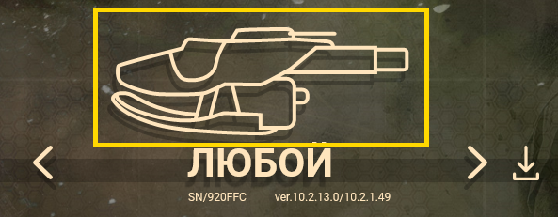 | Устанавливается в зависимости от выбранного типа оружия
Выбор типа оружия  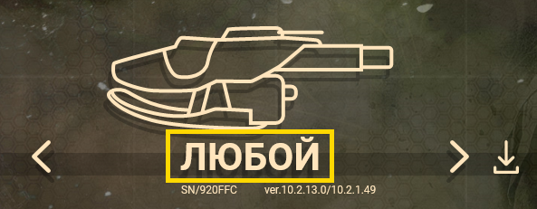 | Собственно тип оружия. Можно выбрать, нажимая на стрелки “влево” и “вправо”
Обновление прошивки  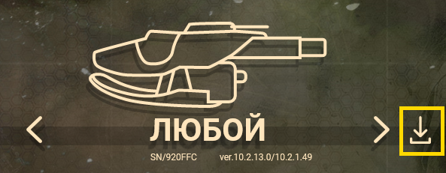 | Кнопка, нажав на которую появляется диалоговое окно, где нужно указать файл прошивки. Прошивка тагера будет обновлена, процесс занимает до двух минут.
Количество обойм | Количество запасных магазинов, доступных игроку. Может принимать значения от 0 до 255.
Патронов в обойме | Количество патронов в одном магазине, как правило, соответствует реальным параметрам ТТХ соответствующего класса игрового комплекта. Может принимать значения от 0 до 65 535.
Выстрелов в очереди | Количество выстрелов в очереди при длительном однократном нажатии на спусковой крючок. Параметр устанавливается в диапазоне от 0 до 255.
Скорострельность выстр./мин. | Скорострельность, выстрелов в минуту  Имитация скорострельности настоящего оружия: от медленных снайперских винтовок до быстрых пулеметных очередей. Может принимать значения от 20 до 990.
Урон | Наносимый урон  Количество урона (в единицах здоровья), наносимое оружием при попадании в противника. С помощью дифференцированного урона (изменения параметра силы выстрела) можно приблизить ТТХ игрового комплекта к ТТХ его реального прототипа.  Возможные значения: 1, 2, 4, 5, 7, 10, 15, 17, 20, 25, 30, 35, 40, 50, 75, 100
Время перезарядки, сек. | Количество времени (в секундах), которое уходит на восстановление полного магазина патронов. Может принимать значения от 1 сек. до 4 мин. 15 сек.
Автоматическая перезарядка | Если включён (On), перезарядка происходит автоматически, после того, как в магазине закончились патроны.
Коэффициент перегрева ствола | При стрельбе из настоящего оружия стрелять без перерыва запрещено техникой безопасности: из-за высокой температуры может произойти деформация дула. При слишком интенсивной стрельбе в игровом комплекте эмулируется эффект «перегрева ствола»: стрельба прекращается и становится не возможной на 10 секунд, а на экране появляется соответствующее уведомление с обратным отсчётом. Может принимать значения от 0 (выключено) до 255.  Алгоритм работы таков:  "Температура ствола", изначально равная нулю, с каждым выстрелом увеличивается на 1, но каждые 333 мс (миллисекунды) уменьшается на 1. После достижения заданного уровня, указанного в параметре "Коэффициент перегрева ствола", оружие делает один "перегретый" выстрел, то есть, выстрел с другим звуком, и не наносящий урон, и ломается на 10 секунд, о чём на экране появляется предупреждение.  Таким образом, перегрев ствола напрямую зависит от скорострельности и способа ведения огня. При стрельбе очередями, ствол перегревается максимально быстро.
Мощность ИК-выстрела | Параметры дальности выстрела. Чем выше значение параметра, тем выше дальность выстрела, но и вероятность рикошетов возрастает. При выбранном значении 100% рекомендуется играть на улице. Устанавливается “бегунком”, процент указывается в квадратных скобках
Режим глушителя | Если включен (On), звук выстрела тагера становится таким, как если бы был одет “глушитель”. В противном случае звук выстрела будет обычным
Время простоя | Время бездействия игрового комплекта (в минутах), по истечении которого звучит тревожный сигнал. Очень помогает инструкторам и спасает аккумуляторы от глубокого разряда, если забыли выключить питание в лазертаг-оборудовании. По прошествии установленного времени бездействия, будет звучать сигнал. Время устанавливается в формате  “часы (H):минуты(M):секунды(S)”  Может принимать значения от “Выключено” (“OFF”) до 4 ч. 15 мин.
Вибрация | Определяет режим работы имитации отдачи:  "Off" - отключено  "OnShots" - имитация отдачи  "OnEvents" - тактильная связь "OnShots,OnEvents" - все события
Режим работы экрана | Если включено (On), экран будет отключаться во время игры, чтобы не демаскировать игрока, а включаться будет только при его “смерти”. В противном случае работает постоянно.
Громкость выстрелов | Укажите громкость выстрелов оборудования в процентах от максимальной. Устанавливается “бегунком”, процент указывается в квадратных скобках
Громкость событий | Укажите громкость звуковых сопровождений игровых событий в процентах от максимальной. Устанавливается “бегунком”, процент указывается в квадратных скобках
Датчик поражения | Укажите необходимость включения или отключения датчика тагера поражения комплекта (при его наличии):  "Off" - отключён  "Brake" - повреждение оружия  "Damage" - нанесение урона игроку  Важно! В игре с онлайн-статистикой этот параметр устанавливается только в параметрах на раунд. Значение, записанное через “ТТХ оружия” игнорируется.
Тип перезарядки | Выберите тип перезарядки магазина:  “Сохранить” - к оставшимся патронам добавляется необходимое количество до полного объема магазина;  “Сбросить” - остаток патронов в магазине сбрасывается, перезаряжается полностью весь магазин.  Важно! В игре с онлайн-статистикой этот параметр устанавливается только в параметрах на раунд. Значение, записанное через “ТТХ оружия” игнорируется.
Время поломки | Время, в течение которого тагер не будет стрелять, после попадания в датчик поражения оружия (при условии, что параметр “Датчик поражения” установлен в “Поломка оружия”/”Brake”). Устанавливается в минутах и секундах, в формате “минуты(М):секунды(S)”  Может принимать значения от 1 сек. до 4 мин. 10 сек.
Автозапуск игры | Включение без активации с пульта  При включении питания оборудования требуется процедура активации командой «Новая игра» от пульта или аптечки. При активации параметра «Включение без активации с пульта» рестарт от пульта или аптечки не требуется, а игровой комплект при включении питания готов к игре. Это может оказаться полезным индивидуальным игрокам и владельцам игровых комплектов

Следует разделять основные настройки оружия, описанные выше, и параметры, устанавливаемые на один раунд. Основные настройки стоит устанавливать на длительное время, и менять по необходимости: например, при расширении арсенала, смене полигона, целевой аудитории, то есть, при значительном изменении игрового процесса.

Для частой смены предназначены настройки, устанавливаемые на один раунд. Их можно сохранить как сценарии, и менять одним нажатием мыши. Подробнее далее.

Параметры раунда
Слева, в меню “Настройки сценария”, можно настраивать общие параметры текущего раунда:
- Дружественный огонь,
- Режим ИК-приёмника оружия
- Яркость свечения повязки
- Цвет при попадании (ранении)
- Сохранение патронов при перезарядке
- Режим "Вампир"
- Количество команд
- Названия команд

Важно! Настройки, установленные в “Настройках сценария”, имеют приоритет над настройками, установленными в “Параметрах оружия”. Таким образом, если отключить, например, “Яркость свечения повязки” в параметрах тагера, а в “Настройках сценария” установить яркость равной 50%, то в игре яркость будет 50%, а параметры тагера будут проигнорированы. Однако, они сохранятся в локальной игре (без статистики, Wi-Fi и приложения).

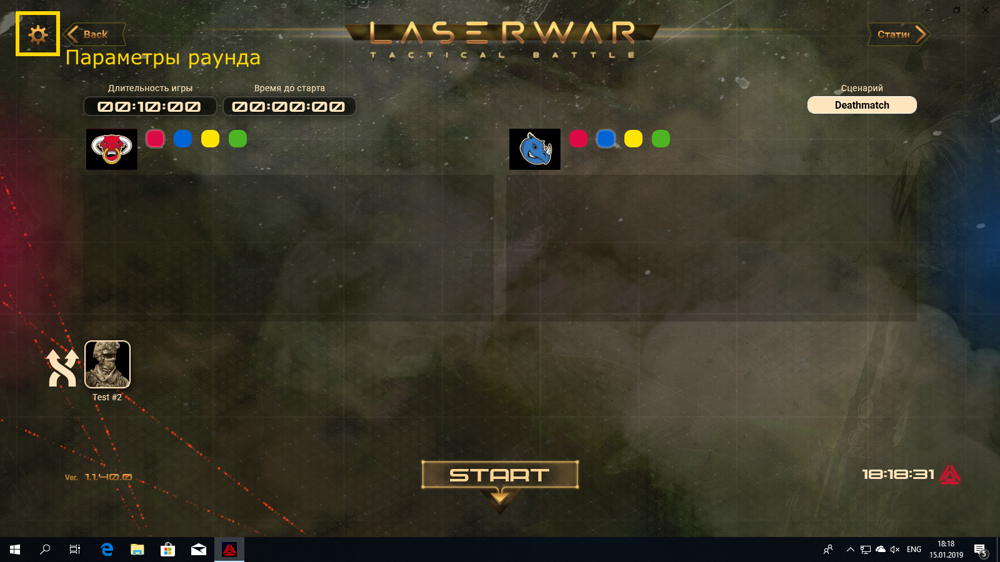

Эти настройки сохраняются в сценариях, которые можно выбрать в списке, в правой части окна:
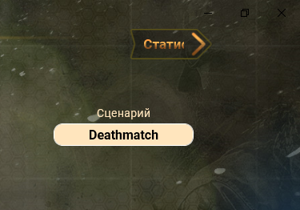
Сохранение происходит автоматически, когда параметры раунда меняются. Изменение также происходит автоматически, когда Вы выбираете другой сценарий. Всего на данный момент доступно 10 сценариев.
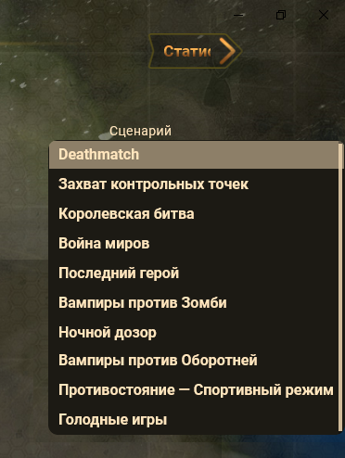

Некоторые сценарии меняют количество команд, которые могут участвовать в игре. Так, сценарий “Последний герой” предполагает участие только одной команды, поскольку в этом режиме все играют против всех.

В остальном, отличие между сценариями только в названии, и в параметрах раунда, которые Вы устанавливаете.

В меню настроек сценария также можно изменить названия команд и их количество. Каждое нажатие на кнопку, устанавливающую количество команд, меняет это количество: одна команда, две, три, четыре, и снова одна. А чуть ниже будут появляться поля ввода текста для изменения названий команд.
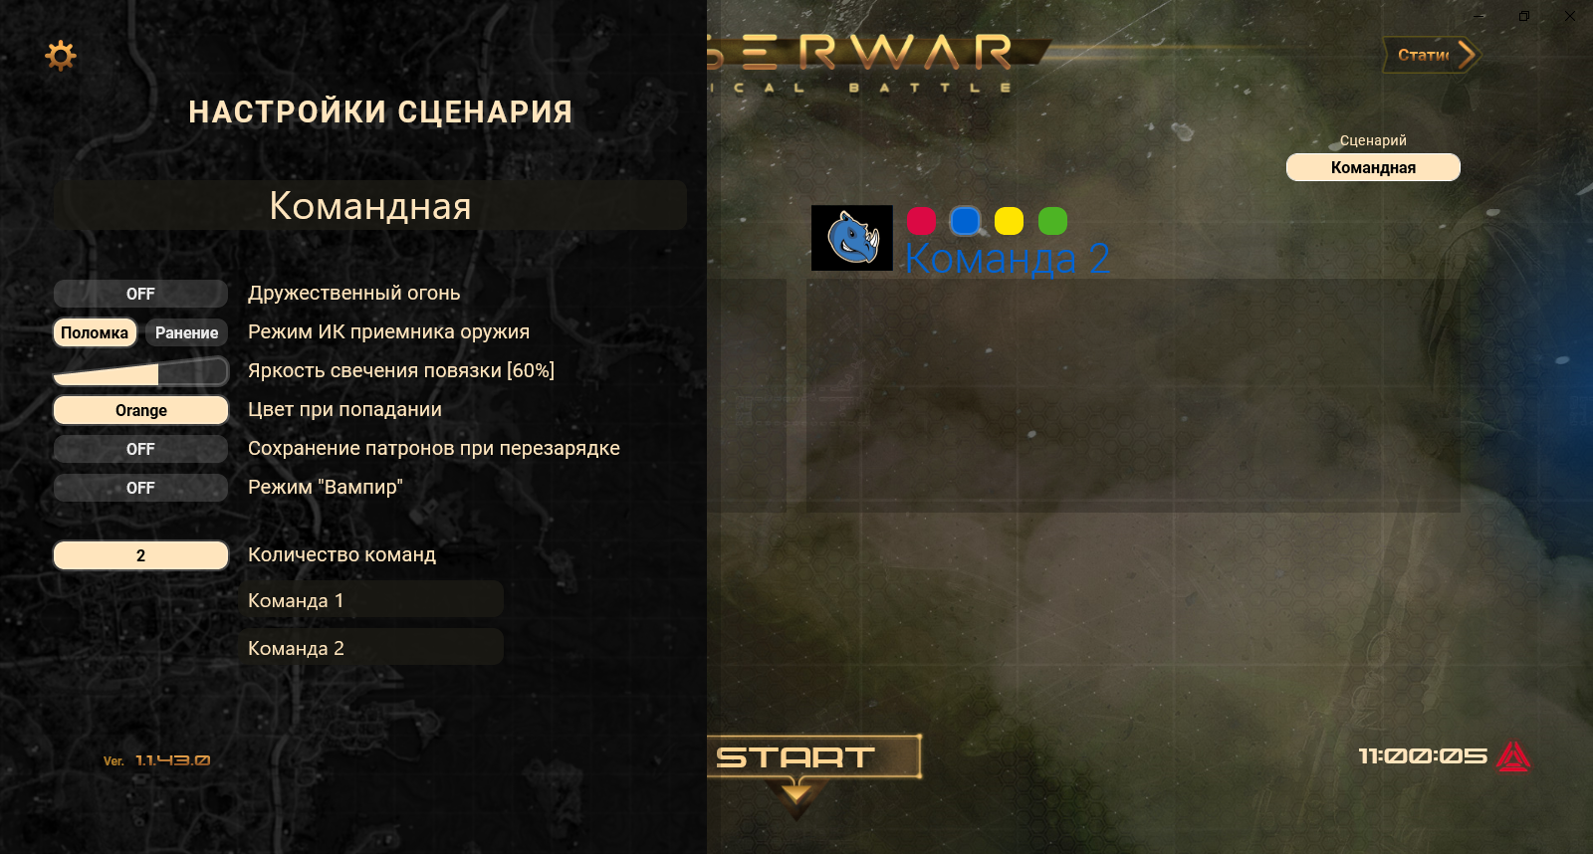

Помните: мы задаем время раунда в зависимости от длительности сценария, и все оборудование автоматически выключится, когда время раунда закончится, даже если оно будет не на связи с главным сервером.
“Время до старта” позволяет игрокам дойти до далеких баз, где нет Wi-Fi сигнала, и автоматически активироваться в заданное время.

Настройки приложения
В разделе “Опции” можно сменить язык программного обеспечения и фоновое изображение. Сейчас доступно два языка: русский и английский. Нашим клиентам предлагается специальный файл: они переводят его на свой язык, а мы интегрируем в софт. Таким образом может быть доступен любой язык, который будет удобен клиенту.
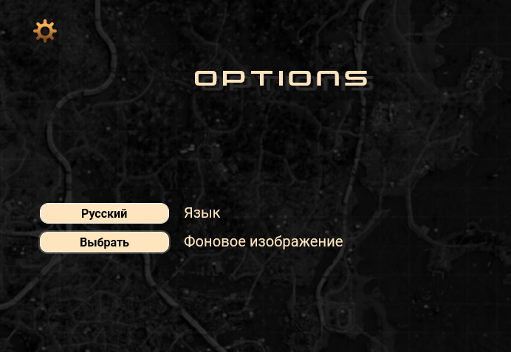

При обращении в техподдержку, обратите внимание на версию программного обеспечения:
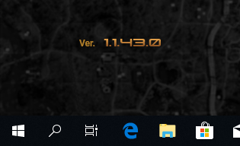

Настройки и прошивка оружия
Следует различать версии прошивки Wi-Fi модуля и оружия: это не одно и то же. Под изображением класса оружия (предварительно доступно 11 классов) Вы можете видеть версии прошивки Wi-Fi X-Core модуля и, через символ “/” номер прошивки оружия.
Мы впервые вводим и понятие уникального серийного номера. Это улучшит сервис и техподдержку, поможет отслеживать всю историю работы оборудования с момента покупки.

Справа от класса оружия есть значок обновления прошивки.

В будущем мы выделим специальный раздел для обновления прошивок оружия. Сейчас это сделано с целью выпустить базовый функционал.
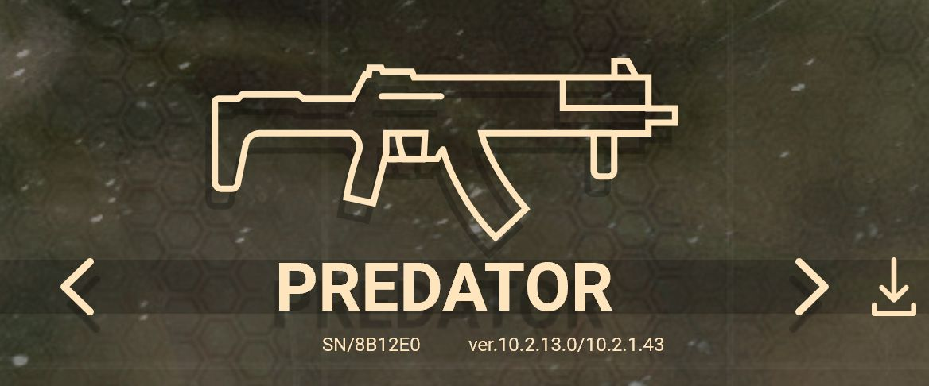

Далее мы видим все настройки оружия, которые меняются за десятые доли секунды, в онлайн режиме. Измените цвет повязки, и Вы заметите как она моментально применит новые настройки цвета.

По этой ссылке Вы можете найти более подробное руководство по обновлению прошивки: ссылка.

Старт игры
После распределения уникальных ID и классификации оружия в клубе, мы переходим в главное меню.
И нажимаем единственную и основную кнопку СТАРТ. Открывается Игровое предстартовое Лобби.

Здесь можно перетаскивать игроков из команды в команду, быстро менять цвета команд, распределять игроков случайным образом. Отображается заряд аккумулятора в оружии и повязке, качество онлайн-связи. При условии правильной настройки, Wi-Fi связь работает безукоризненно быстро.

Все доступные игровые комплекты, найденные программой в сети, можно увидеть в нижней части окна лобби: они отображаются в виде портретов с подписями. Добавить игрока в игру можно вручную, перетащив его в определённую команду, либо воспользовавшись автоматическим распределением игроков.

Кнопка автоматического распределения находится левее портретов игроков, на ней изображены перекрещенные стрелки. После нажатия на эту кнопку, игроки будут автоматически распределены по двум командам, случайным образом. Если нажать кнопку повторно, все игроки будут возвращены в первоначальное положение: не в команде, в нижней части окна лобби. Каждый раз распределение будет случайным.

Если изменить цвет команды вручную, нажав на круг с соответствующим цветом, то, после нажатия кнопки автоматического распределения, игроки будут добавляться в команды указанного цвета.
Например: При первом входе в лобби после запуска программы, первые две команды - красная и синяя. Если изменить их цвет, нажав на цветной круг, и сделав, например, жёлтой и зелёной, то игроки будут автоматически добавляться в эти команды, а не в красную и синюю (которые будут “сдвинуты” в правый край лобби).

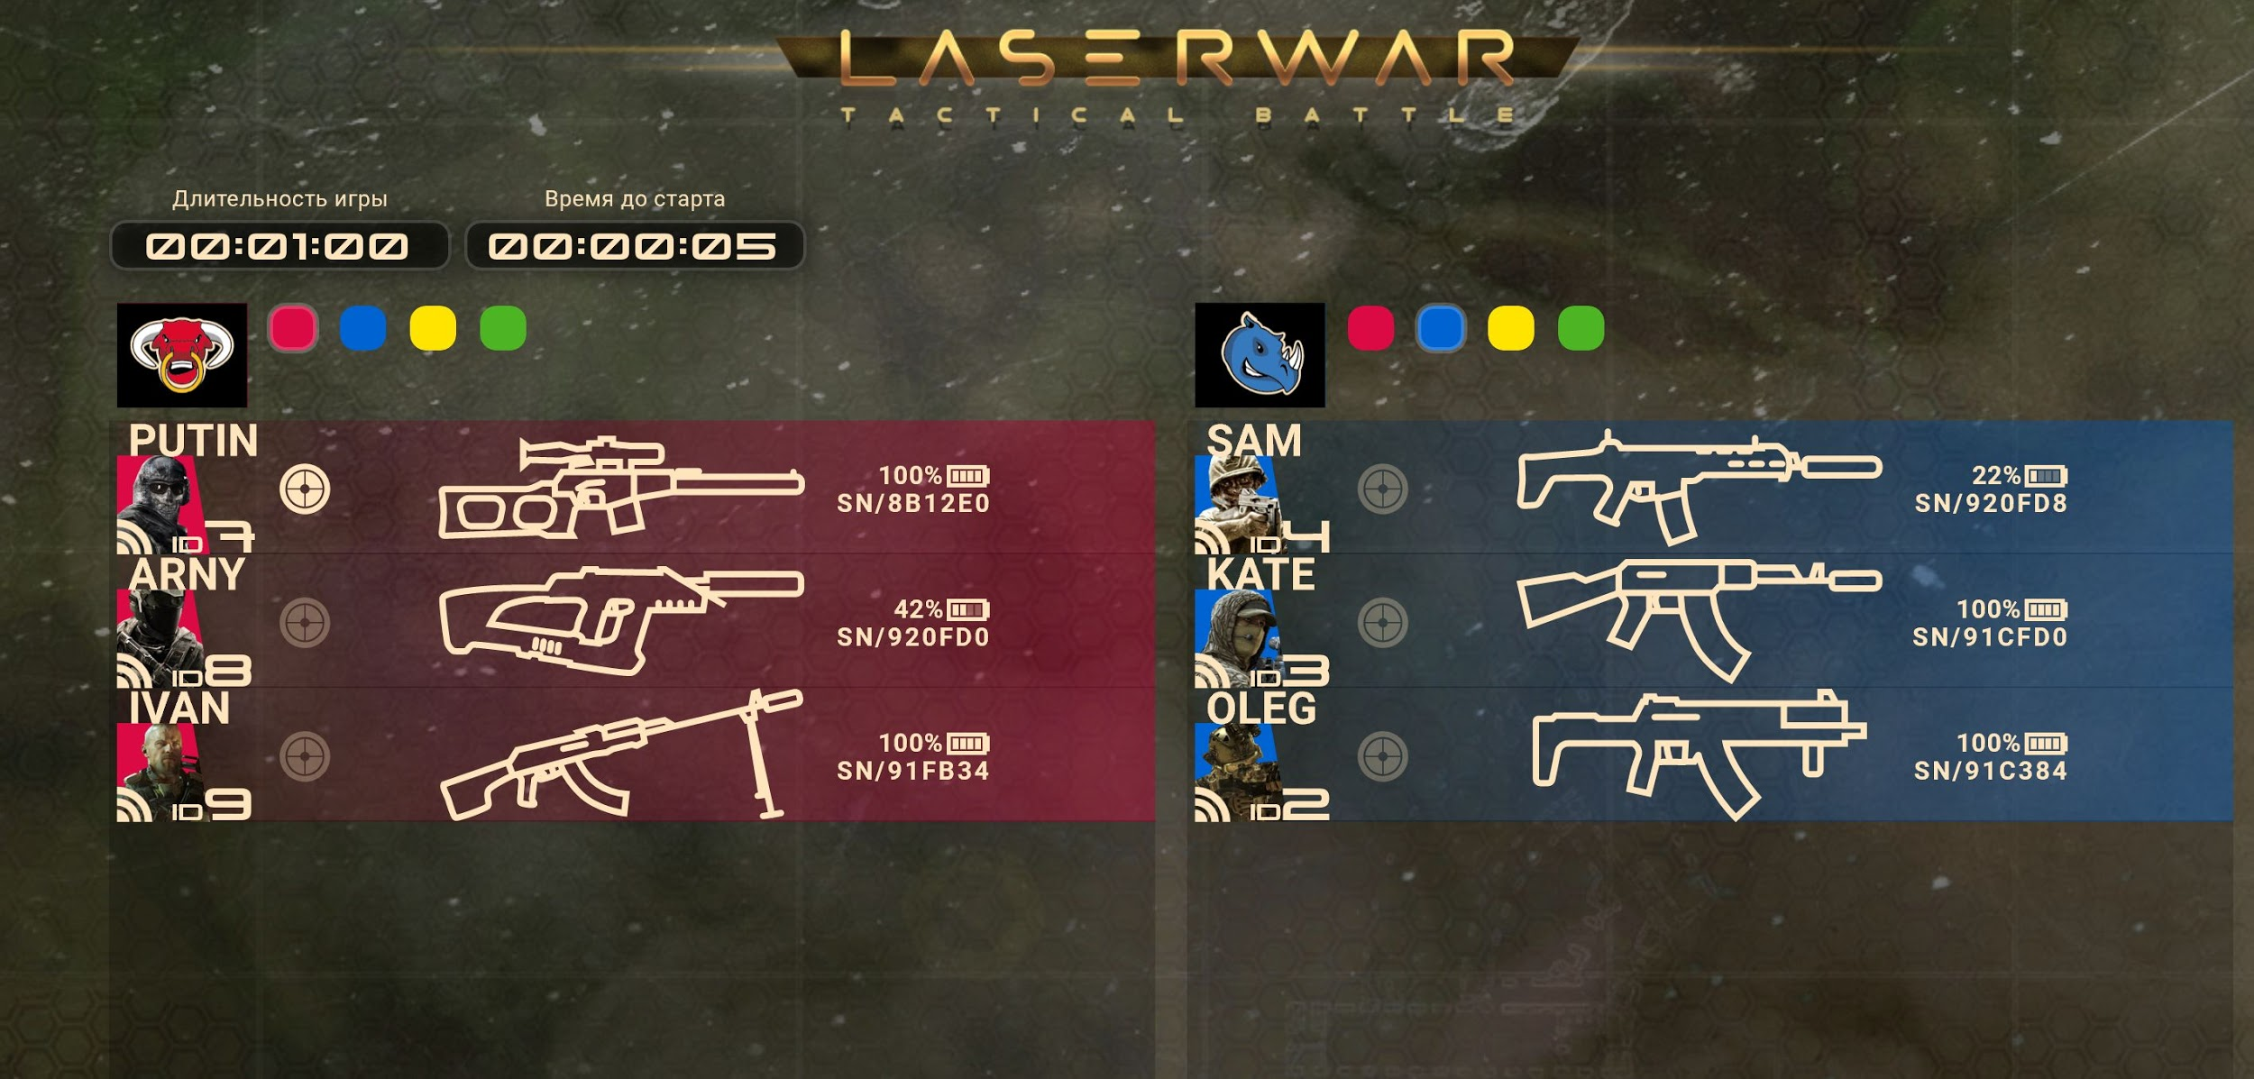
Также, можно задать время раунда и время до старта. Это требуется делать каждый раз перед началом игры. Каждый раунд игроки могут подбегать к экрану компьютера, и смотреть статистику.
Рекомендованное время раунда 15 минут.
Время до старта можно установить равным нулю, в этом случае игра начнётся сразу.

Вы также можете продублировать сигнал с монитора на телевизор. В будущем планируется полностью автономная работа экранов статистики и настройки.

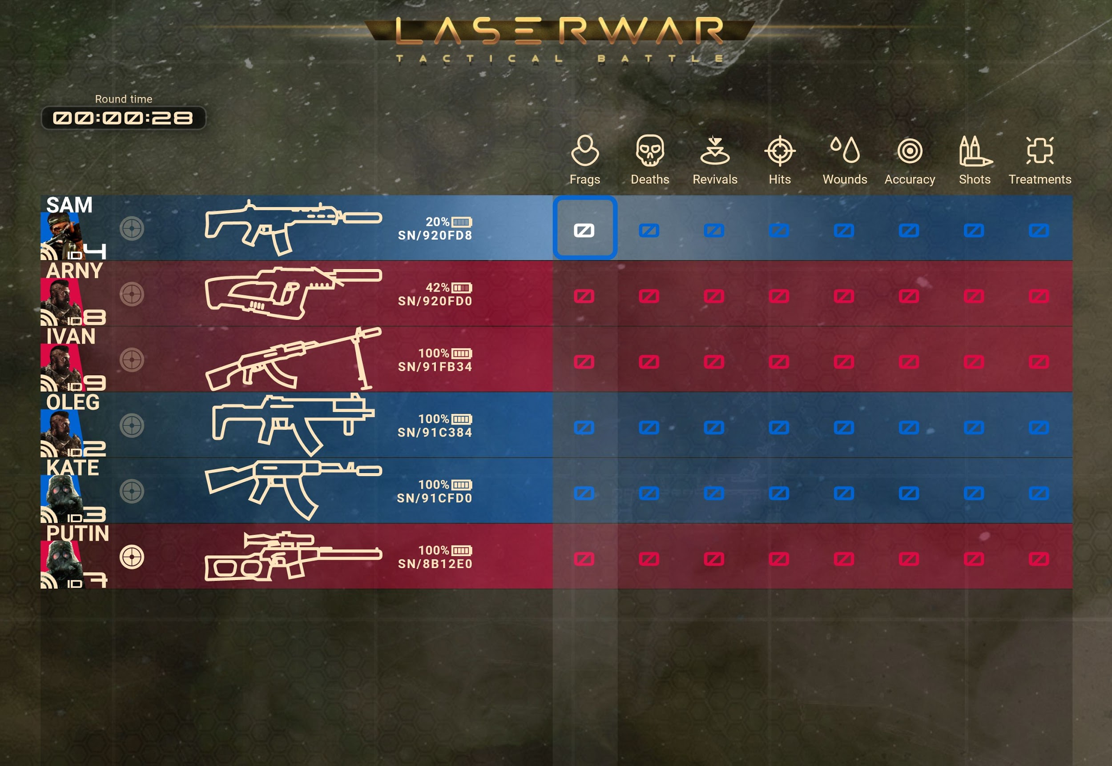
Пользуйтесь колесом прокрутки мыши. Пользоваться им при работе с интерфейсом программы очень удобно, и многие действия выполняются именно таким образом.

В скором времени в этом разделе программы будут отображаться и специальные бонусы и элементы игровой механики: состояние оборудования, элементы воздействия на игровой процесс, применения радиации, аномалий, захватов флагов и контрольных точек. Всё это предусмотрено в дизайне нового приложения и в игровой механике. Фактически, всё, что сделано в аренном лазертаге, плавно перетекает во внеаренный.

Этот базовый функционал уже доступен.

Вся статистика считывается автоматически, каждый потраченный патрон будет учтен в базе данных. Мы просим Вас поставить высокую оценку нашему приложению в Windows Store: это мотивирует наших программистов еще лучше и быстрее обновлять софт в соответствии с Вашим пожеланиям.

С Уважением,
Команда LASERWAR

Примечания:

Обратите внимание на параметр Overheating - если игровой комплект постоянно говорит “оружие повреждено” - это срабатывает режим перегрева ствола. Он настройки этого параметра зависит когда сработает функция. По умолчанию должно стоять значение 255 патронов. То есть функция сработает только если игрок выстрелит 255 патронов без перерыва не прекращая стрельбу с высоким темпом скорострельности. Тогда у него сработает функция прогрева ствола оружия и игроку надо будет держать паузу в 3-5 секунд чтобы вновь можно было стрелять. Это игровая механика - имитирующая реальный перегрев ствола в оружии. Если у вас в настройке стоит значение 0, то при первом же выстреле Вы услышите звук - оружие повреждено. Логично что стоит включить эту настройку на большее значение. Согласно исследованиям в реальном автомате Калашникова при отстреле более 2 магазинов за короткий промежуток времени наступает перегрев ствола. Именно для имитации реальных сражений мы вводим такие уникальные параметры.

Громкость звука мы рекомендуем не завышать, чтобы Ваши динамики прослужили дольше - 70% оптимальные значения.

